ОБҐРУНТУВАННЯ ТЕХНІЧНИХ ТА ЯКІСНИХ ХАРАКТЕРИСТИК ПРЕДМЕТА ЗАКУПІВЛІ, РОЗМІРУ БЮДЖЕТНОГО ПРИЗНАЧЕННЯ, ОЧІКУВАНОЇ ВАРТОСТІ ПРЕДМЕТА ЗАКУПІВЛІ

(відповідно до пункту 4¹ постанови КМУ від 11.10.2016 № 710 «Про ефективне використання державних коштів» (зі змінами))

1. Найменування, місцезнаходження та ідентифікаційний код замовника в Єдиному державному реєстрі юридичних осіб, фізичних осіб-підприємців та громадських формувань, його категорія: ДЕРЖАВНА УСТАНОВА "ЦЕНТР ІНФРАСТРУКТУРИ ТА ТЕХНОЛОГІЙ МІНІСТЕРСТВА ВНУТРІШНІХ СПРАВ УКРАЇНИ"; 03151, Україна, м. Київ, вул. Володимира Сікевича, 28; категорія замовника – бюджетна неприбуткова установа.

2. Назва предмета закупівлі із зазначенням коду за Єдиним закупівельним словником (у разі поділу на лоти такі відомості повинні зазначатися стосовно кожного лота) та назви відповідних класифікаторів предмета закупівлі і частин предмета закупівлі (лотів) (за наявності): Закупівля послуг із виготовлення та встановлення флагштоків в комплекті за кодом CPV за ЄЗС ДК 021:2015: 51120000-9 Послуги зі встановлення механічного обладнання

3. Ідентифікатор закупівлі: — UA-2024-08-09-007818-а

4. Обґрунтування технічних та якісних характеристик предмета закупівлі: Закупівля послуг із виготовлення та встановлення флагштоків в комплекті за кодом CPV за ЄЗС ДК 021:2015: 51120000-9 Послуги зі встановлення механічного обладнання

ТЕХНІЧНІ ВИМОГИ

№ п/п | Назва системи | Одиниця виміру | Кількість
1 | Виготовлення та монтаж флагштоків в комплекті | посл. | 3

У ціну мають бути включені прямі, загальновиробничі та адміністративні витрати з урахуванням витрат, у тому числі, але не виключно: транспортні витрати, доплати працівникам у зв’язку з втратою часу в дорозі, зв’язок, страхування, спецзасоби, а також економічно обґрунтований прибуток, який Учасник планує отримати в результаті продажу, кошти на покриття ризиків та/або додаткових витрат, пов’язаних з інфляційними процесами, усі податки і збори, обов’язкові платежі, що сплачуються або мають бути сплачені Учасником для надання послуг, зокрема податок на додану вартість, інші витрати, необхідні для виконання проєкту Договору до моменту його повного завершення; монтаж, встановлення, доставка на об’єкті замовника, первинна перевірка та введення в експлуатацію товару, що виготовляється відповідно до зазначених послуг.

ТЕХНІЧНЕ ЗАВДАННЯ
№ з/п | Наименованное | Одиниця виміру | Кіл-ть
1 | Виготовлення та монтаж флагштоків в комплекті, у складі: | посл. | 3
1.1 | Флагшток | шт | 1
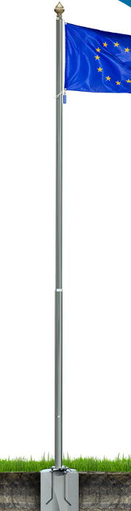 |  | Флагшток з зовнішнім роликовим механізмом для підняття прапору з нержавіючої сталі (Н=8000) (Труба нерж 304/76мм,60,3мм, сталь листова 10мм,6мм ), з навершів’ям що вкручується, зовнішній вид – поліроване дзеркало
1.2 | Прапор України | шт | 1
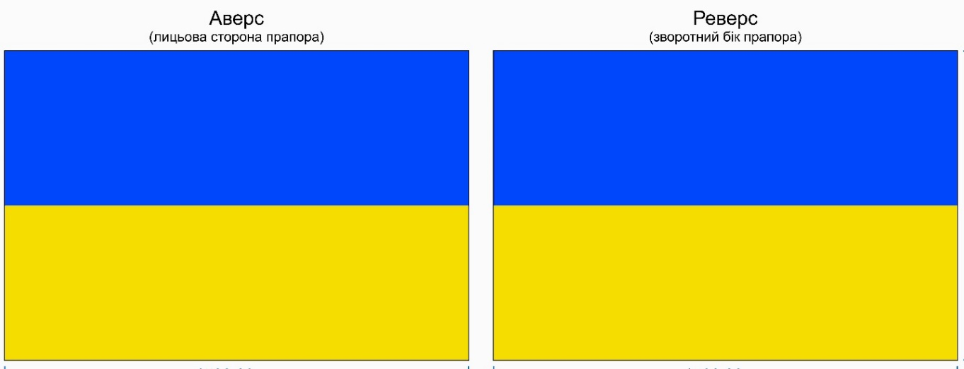 |  | Прапор України Розмір прапора 1200х1800  (ДСТУ 4512:2006) Державний прапор України. Загальні технічні умови.  Для виготовлення прапорів використовується прапорна тканина Multiflag, яка на 100% складається із поліефіру високої щільності. Матеріал відрізняється високою міцністю, витримує будь-які кліматичні умови та сильні пориви вітру за рахунок еластичності та високого коефіцієнта пропускання повітря. Тканина забезпечує також якісне перенесення кольорів. Для кріплення прапора до флагштоку встановлені люверси.
1.3 | Прапор ЄС | шт. | 1
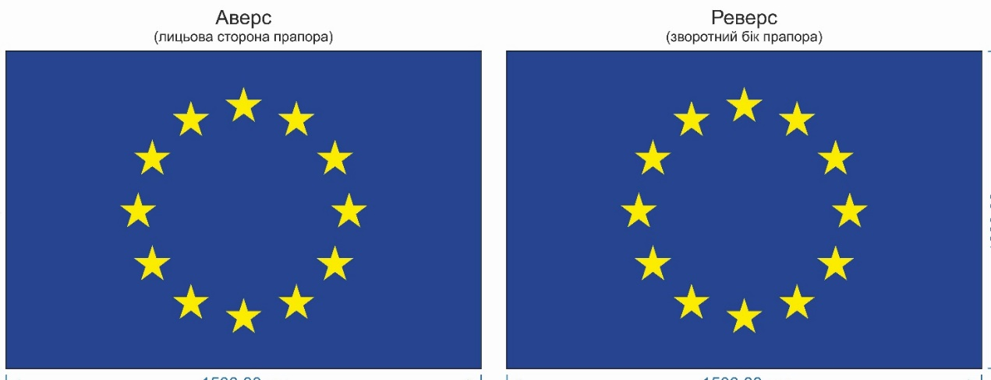 |  | Прапор Європейського союзу Розмір прапора 1200х1800  Для виготовлення прапорів використовується прапорна тканина Multiflag, яка на 100% складається із поліефіру високої щільності. Матеріал відрізняється високою міцністю, витримує будь-які кліматичні умови та сильні пориви вітру за рахунок еластичності та високого коефіцієнта пропускання повітря. Тканина забезпечує також якісне перенесення кольорів. Для кріплення прапора до флагштоку встановлені люверси.
1.4 | Прапор МВС України | шт | 1
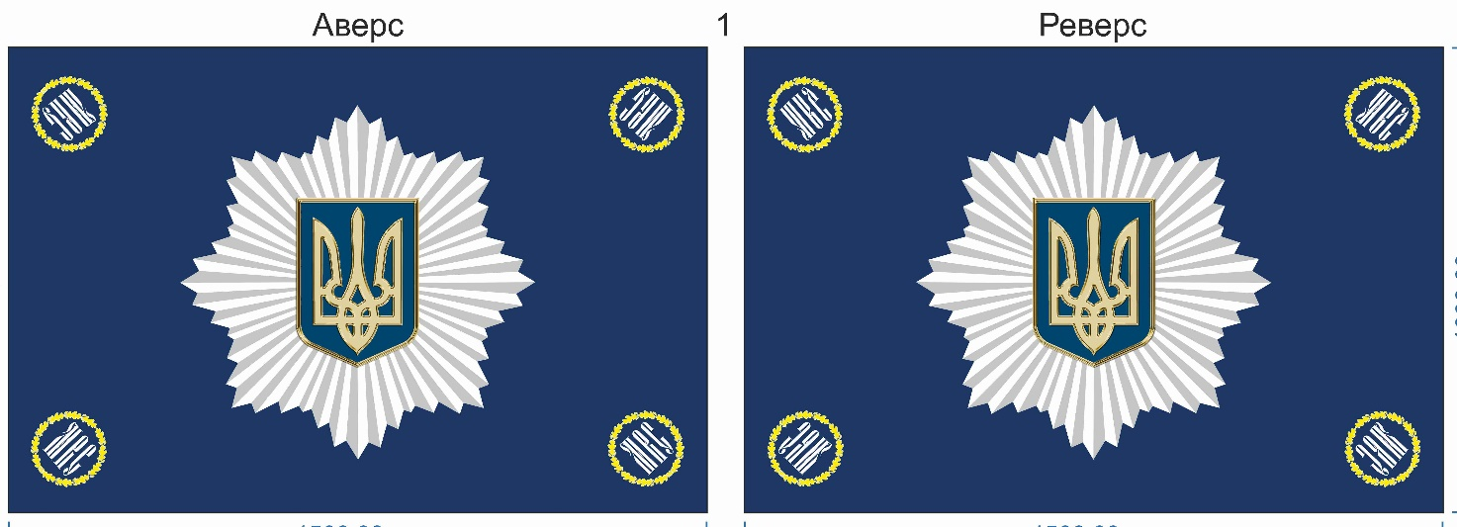 |  | Прапор Міністерства внутрішніх справ України  Розмір прапора 1200х1800  Для виготовлення прапорів використовується прапорна тканина Multiflag, яка на 100% складається із поліефіру високої щільності. Матеріал відрізняється високою міцністю, витримує будь-які кліматичні умови та сильні пориви вітру за рахунок еластичності та високого коефіцієнта пропускання повітря. Тканина забезпечує також якісне перенесення кольорів. Для кріплення прапора встановлені люверси.
Матеріали, що використовуються для виконання послуг повинні мати наступні параметри: не токсичні, не відносяться до горючих матеріалів; термін служби не менше 10 років; мати високі зносостійкі властивості; відповідність вимогам безпеки; якість матеріальних ресурсів, що використовуються при виконанні послуг, повинна відповідати стандартам, технічним умовам, іншій технічній документації, яка встановлює вимоги до їх якості відповідно до законодавства України; усі матеріали та устаткування мають бути новими (тобто такими, що не були у використанні).
Учаснику за домовленістю із Замовником необхідно відвідати та оглянути об’єкт Замовника де необхідно встановити предмет закупівлі та провести відповідні заміри (надані Замовником є орієнтовні, об’єкт будується) та розрахунки для точного прорахунку тендерної пропозиції та всіх матеріалів, обладнання та устаткування, що буде необхідне потенційному переможцю процедури закупівлі для виконання умов договору. Об’єкт де планується встановлення Товару знаходиться у м. Дніпро. Вся необхідна інформація буде надана потенційним Учасникам за зверненням та при обстеженню об’єкта. Учаснику у складі тендерної пропозиції необхідно надати довідку/акт, будь який інший документ, що підтверджує проведення замірів та розрахунків Учасником на об’єкті Замовника із підписами обох сторін.
Виконання послуг передбачено у м. Дніпро.
5. Обґрунтування розміру бюджетного призначення: розмір бюджетного призначення визначено Законом України «Про Державний бюджет України на 2024 рік» за КПКВК 1001050 «Забезпечення діяльності органів, установ та закладів Міністерства внутрішніх справ України, підготовка кадрів закладами вищої освіти із спеціальними умовами навчання» відповідно до бюджетного запиту на 2024 рік.

6. Очікувана вартість предмета закупівлі: 157 500,00 грн. (сто п’ятдесят сім тисяч п’ятсот гривень 00 коп.) з ПДВ.

7. Обґрунтування очікуваної вартості предмета закупівлі: Очікувана вартість визначена відповідно до частини 1 та 2 пункту 1 Розділу ІІІ «Методи визначення очікуваної вартості» Примірної методики визначення очікуваної вартості предмета закупівлі затвердженої Наказом Міністерства розвитку економіки, торгівлі та сільського господарства України 18.02.2020 № 275 та розрахована, як середньоарифметичне значення масиву отриманих даних, що розраховується за такою формулою: Цод = (Ц1 +… + Цк) / К.

8. Процедура закупівлі: Застосовується процедура відкритих торгів з особливостями.

